Manejo de Ficheros

COMO ABRIR UN ARCHIVO

MODOS DE APERTURA DE UN ARCHIVO

LOS ATRIBUTOS MÁS IMPORTANTES:

OPERACIONES CON FICHEROS

TRABAJAR CON DIRECTORIOS

FICHEROS CON COLECCIONES

TRABAJAR EN LA LINEA DE COMANDOS

COMO ABRIR UN ARCHIVO
Antes de que podamos leer o escribir un archivo, hay que abrirlo con la función de Python open().
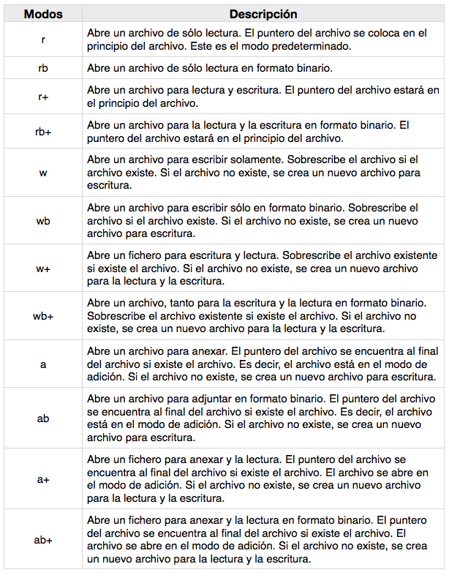

LOS ATRIBUTOS MÁS IMPORTANTES:
Una vez que hemos abierto el archivo, podemos obtener la información relacionada a el mismo. Veamos una lista con todos los atributos más importantes relacionados al tipo de objeto:

MÉTODOS QUE DEBEMOS CONOCER:

El objeto File, entre sus métodos más frecuentes, dispone de los siguientes:
Método: seek(byte) Mueve el puntero hacia el byte indicado.
Método: readlines() Lee todas las líneas de un archivo. Haciendo salto de linea
Método: tell() Retorna la posición actual del puntero.
Método: write(cadena) Escribe cadena dentro del archivo.
Método: writelines(secuencia) Secuencia será cualquier iterable cuyos elementos serán escritos uno por línea.

COMO CERRAR UN ARCHIVO
Para cerrar un archivo usamos el método close(), el cual limpia cualquier información que no haya sido escrita y cierra el archivo.

Desde la versión 2.5 podemos usar WITH acompañando open, eso cerrará AUTOMÁTICAMENTE el fichero

OPERACIONES CON FICHEROS

COMO SABER SI EXISTE UN FICHERO Nos devolverán true o false

valor=os.path.isfile

Tipos de ficheros

if os.path.isfile(mifichero):
if os.path.isdir(mifichero):
if os.path.islink(mifichero):

COMO ESCRIBIR UN FICHERO
f=open(nombreFichero o ruta, modo,[enconding=’utf-8])
oara este metodo hay que cerrar el fichero para que se cree o se guarde
ejemplo
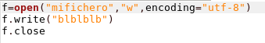

f=open(“miFichero”,”w”,enconfing=”utf=8)
f.wtrite(“Blablabla”)
f,close

with open(“nomFichero o rta”,”foram de lectura”) as f:
todo lo que queremos que escribir
una vex que volvemos a escribir aquí se cierra el fichero
ejemplo
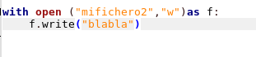

with open(“miFichero”,”w”) as f:
f.write(“blabla”)

COMO LEER UN ARCHIVO

ejmeplo
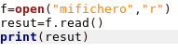

f=open(”mifichero”,”r”)
result=f.read()
print(result)

En Python para leer información de un archivo usamos el método read(). Lee todo el fichero

Leer un número determinado de bytes
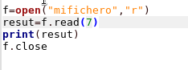

el siete es el numero de bits

Leer y posicionarte
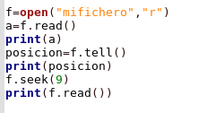

Leer una linea de golpe

COMO RENOMBRAR UN ARCHIVO

En Python para renombrar un archivo usamos el método rename().
COMO BORRAR UN ARCHIVO
En Python para remover un archivo usamos el método remove().

COMO SABER EL NÚMERO DE PALABRAS QUE TIENE UN ARCHIVO

TRABAJAR CON DIRECTORIOS

COMO CREAR UN DIRECTORIO
Para buscar todos los archivos con una extensión, por ejemplo .jpg:
Directorio actual:
Para listar todos los archivos de un directorio:
Eliminar directorio:
FICHEROS CON COLECCIONES

PARA ESCRIBIR LISTAS EN UN FICHERO
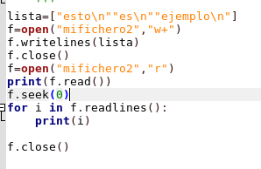

para saber si es un fichreo algo con lo que introducimos por pantalla
import os
os.path.isfile(NomFichero)
‘’ ‘ ‘ .isidir(“”)
‘’ ‘ ‘ .islink(“”)
devuelve true o false si es un fichero …

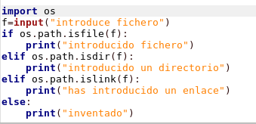

Concatenar ficheros
f1=open(“mifichero”,”r”)
f2=open(“mifichero2”,”r”)
f3=open(“fichConcatenado”,”w”)
f=”.join(f1.readlines()+f2.readlines())
f3.write(f)
f3.close()
f2.close()
f1.close()

